Reto 1

* ¿Cuál es el nombre de los empleados que realizaron cada venta?
* ¿Cuál es el nombre de los artículos que se han vendido?
* ¿Cuál es el total de cada venta?

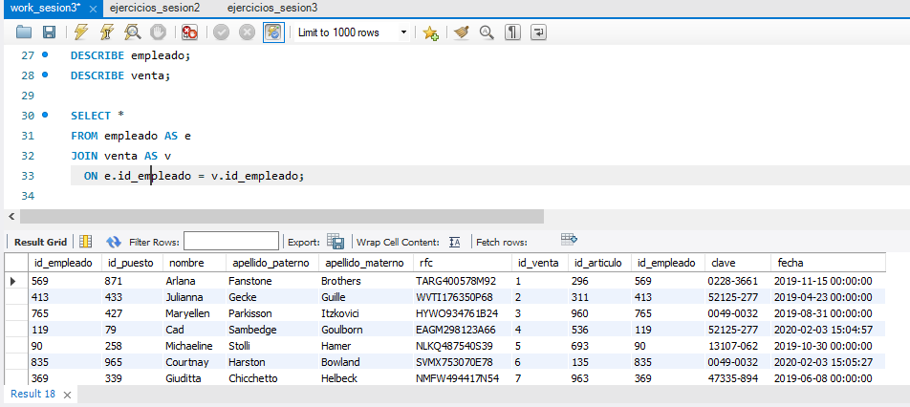

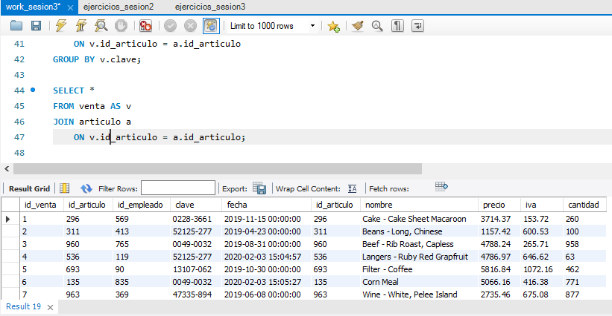

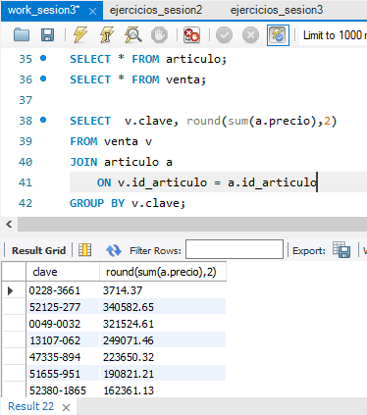

Reto 2

* Obtener el puesto de un empleado.
* Saber qué artículos ha vendido cada empleado.
* Saber qué puesto ha tenido más ventas.

